Белорусский государственный технологический университет
Факультет информационных технологий
Кафедра программной инженерии

Лабораторная работа 8
По дисциплине «Основы алгоритмизации и программирования»
На тему «Вычисление сумм, произведений, экстремумов»

Выполнил:
Студент 1 курса 7 группы
Яцко Антон Игоревич
Преподаватель: Белодед Н.И.

Минск 2025

Цель работы:

Изучить способы обработки последовательностей чисел в программе: вычисление суммы, произведения и нахождение экстремальных значений (минимума и максимума).

Теоретические сведения

1. Вычисление суммы
Сумма последовательности чисел определяется путём последовательного добавления каждого элемента к специальной переменной-накопителю. Перед началом обработки она инициализируется нулём. В процессе выполнения алгоритма к накопителю постепенно прибавляются новые значения, что позволяет получить итоговую сумму всех элементов.
2. Вычисление произведения
Произведение набора чисел вычисляется путём последовательного умножения каждого элемента на переменную-аккумулятор. Перед началом операций она устанавливается равной единице. Такое начальное значение позволяет корректно накапливать произведение независимо от количества множителей.
3. Нахождение экстремумов
Определение минимального и максимального значений осуществляется путём сравнения каждого элемента с текущим найденным экстремумом. Для хранения минимального и максимального значений также используются специальные переменные. При обработке каждого нового элемента алгоритм обновляет значение экстремума, если найдено большее или меньшее значение.
4. Использование циклов
Обработка нескольких значений выполняется с помощью циклов. Цикл обеспечивает многократное повторение однотипных действий, таких как обновление суммы, произведения или сравнение элементов. Количество итераций может быть известно заранее или определяться в процессе выполнения программы.

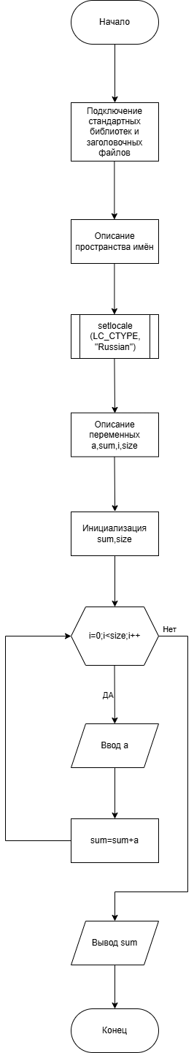
Задание 1
#include <iostream>
using namespace std;
void main()
{
setlocale(LC_CTYPE, "Russian");
float a, sum = 0;
int i;
const int size = 4;
for (i = 0; i < size; i++)

{
cout << "Введите a " << i << endl;
cin >> a;
sum = sum + a;
}
cout << "Ответ: " << sum << endl;
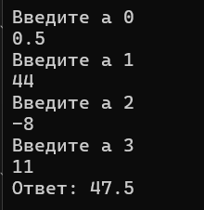
}

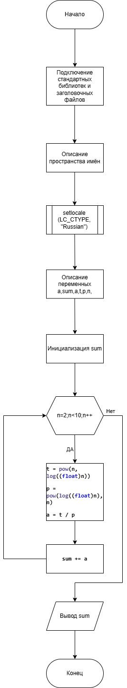
Задание 2
#include <stdio.h>
#include <cmath>
void main()
{
float sum = 0, a, t, p;
for (int n = 2; n < 10; n++)
{
t = pow(n, log((float)n));
p = pow(log((float)n), n);
a = t / p;
sum += a;
}
printf("S=%f\n", sum);
}
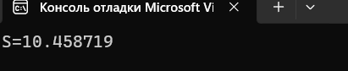

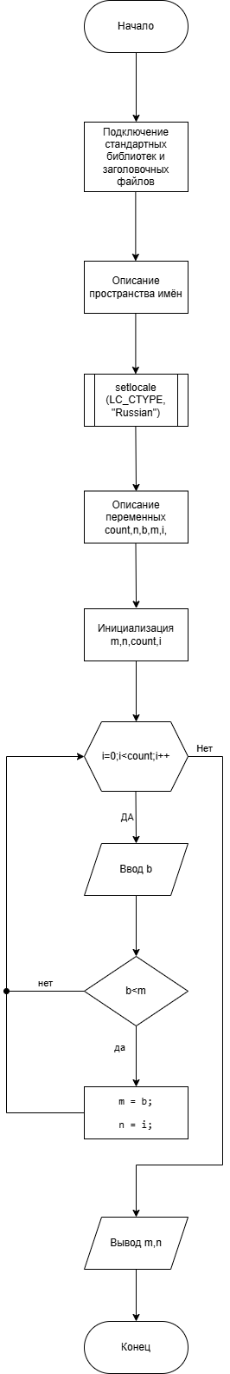
Задание 3
#include <iostream>
using namespace std;
void main()
{
setlocale(LC_CTYPE, "Russian");
int count = 5, n = 1;
float b, m = 9999;
for (int i = 0; i < count; i++)
{
cout << "Введите b" << i << endl;

cin >> b;
if (b < m)
{ m = b;
n = i;
}
}
cout << "m= " << m << endl;
cout << "n= " << n << endl;
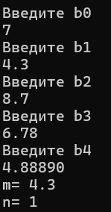
}

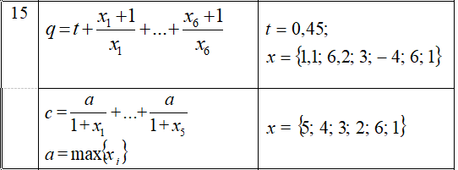
Вариант 15

Задание 1
#include <iostream>
int main()
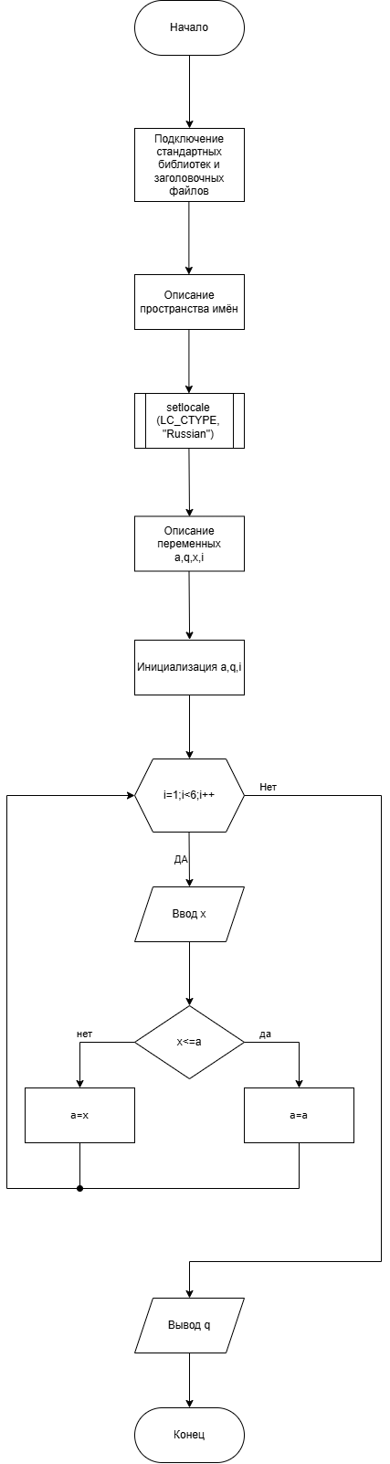
{
setlocale(LC_CTYPE, "Russian");
float a = -9999999, q = 0,x;
for (int i = 1; i < 6; i++)
{
std::cout << "Введите " << i << " число x = ";

std::cin >> x;
if (x <= a)
{
a = a;
}
else
{
a = x;
}
q = q + (a / (x+1));
}
std::cout << q;
return 0;
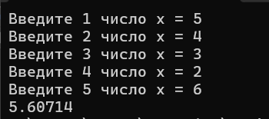
}

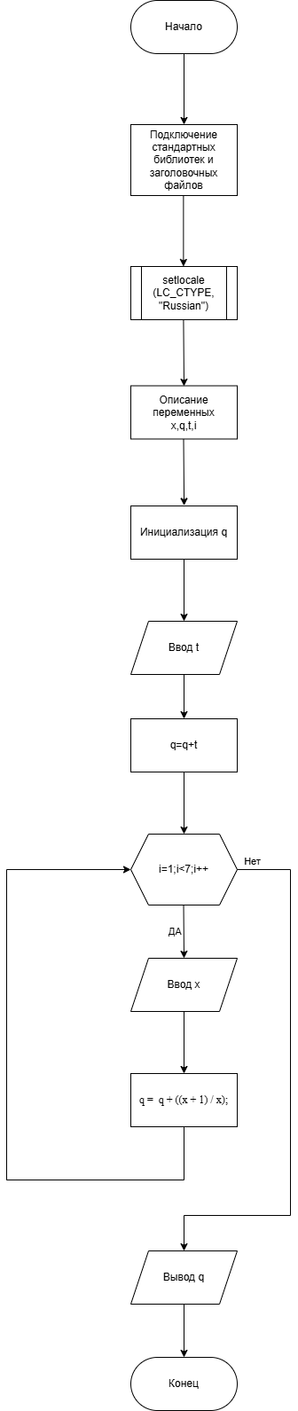
Задание 2
#include <iostream>
int main()
{
setlocale(LC_CTYPE, "Russian");
float x, t ,q=0;
std::cout << "Введите число t = ";
std::cin >> t;
q = q+ t;
for (int i = 1; i < 7; i++)
{
std::cout << "Введите " << i << " число x = ";
std::cin >> x;
q = q + ((x + 1) / x);
}
std::cout << q;
return 0;
}
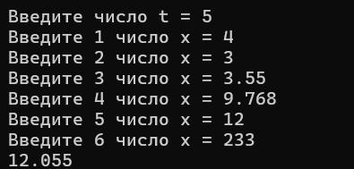

Вывод:
Изучил способы обработки последовательностей чисел в программе: вычисление суммы, произведения и нахождение экстремальных значений (минимума и максимума).

